总体设计说明书
1．引言
1.1编写目的
1.2项目背景
a.开发软件的名称：机票预订系统
b.项目的任务提出者：航空公司
c.开发者：修宇（1）班软件工程课程设计第四小组
d.用户：国内各大航空公司
e.项目与其他软件或其他系统的关系：
本系统采用客户机/服务器原理，客户端的程序是建立在Windows NT系统上以PowerBuilder9.0为开发软件的应用程序，服务器端采用Linux为操作系统的工作站，系统中是采用Adaptive Server Anywhere为开发软件的数据库服务程序。
1.3定义
专业术语和缩写词：略
1.4参考资料
李爱莲 崔冬华 李东生 软件工程 人民邮电出版社
2．任务概述
2.1目标
系统实现后，大大提高旅游局的机票预订服务效率。降低售票服务中的错误发生率，减少信息交流的烦琐过程及其带来的开销。
2.2运行环境
操作系统：win 7
数 据 库：SQL
2.3需求概述
航空公司为方便旅客，需开发一个机票预定系统。为便于旅客由旅行社代替航空公司负责为旅客定票，旅行社把预定机票的旅客信息，包括姓名、性别、工作单位、身份证号码、旅行时间、旅行目的地，输入机票预定系统的客户端程序，系统经过查询航空公司内的航班数据服务器后，为旅客安排航班，印出取票通知。旅客在飞机起飞前一天凭取票通知和帐单交款后取票，系统校对无误后即印出机票给旅客。
要求系统能有效、快速、安全、可靠和无误的完成上述操作。并要求客户机的界
面要简单明了，易于操作，服务器程序利于维护。
2.4条件与限制
(1)在分析系统功能时要考虑有关证件的合法性验证（如身份证、取票通知、交款发票等）。
(2)对于本系统还应补充以下功能：旅客延误了取票时间的处理；班机取消后的处理；旅客临时更改机票班次的处理。
(3)系统的外部项至少包含三个：旅客、旅行社和航空公司。
- 总体设计
3.1处理流程
下面将使用（结构化设计）面向数据流的方法对机票预定系统的处理流程进行分析。系统可分为两大部分：一、客户机上的程序
- 服务器上的程序。
以下将分别对系统的这两大部分进行流程分析
3.2总体结构和模块外部设计（给出软件系统的结构图）
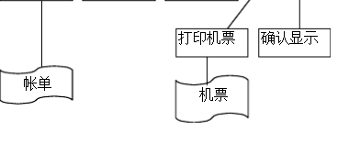
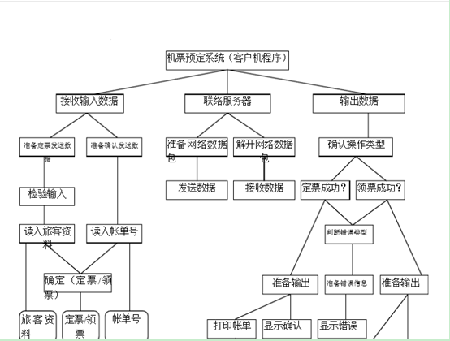

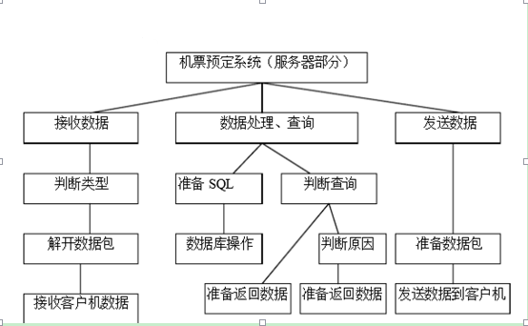
机票预订系统
服务器端
客户端
密码管理
用户管理
系统管理
数据
库
管理

订票信息管理
航班信息管理
客户信息删除

客户信息添加
客户信息管理
客户信息修改

查询模块

用户注册模块

用户登陆模块

航班信息修改

航班信息添加

订票业务模块

订票信息查询

航班信息查询

退票业务模块

3.3功能分配：
客户机程序主要有三大块：接收数据、网络通信及输出部分。服务器程序主要也是由三大功能：接收网络数据、数据库操作及发送网络数据部分。服务器程序需与已建立的SQL数据库互连，其接口将
于下面部分阐述。
- 接口设计
4.1外部接口
用户界面
在用户界面部分，根据需求分析的结果，用户需要一个用户友善界面。在界面设计上，应做到简单明了，易于操作，并且要注意到界面的布局，应突出的显示重要以及出错信息。外观上也要做到合理化，考虑到用户多对WINDOW 风格较熟悉，应尽量向这一方向靠拢。在设计语言上已决定使用\MS VISUAL C++ 进行编程，在界面上可使用VISUAL C++ 所提供的可视化组件，向WINDOWS 风格靠近。其中服务器程序界面要做到操作简单，易于管理。在设计上采用下拉式菜单方式，在出错显示上可调用VISUAL C++ 库中的错误提示函数。
总的来说，系统的用户界面应作到可靠性、简单性、易学习和使用
软件接口
服务器程序可使用VISUAL C++ 提供的对SQL SERVER的接口，进行对数据库的所有访问。
服务器程序上可使用SQL SERVER的对数据库的备分命令，以做到对数据的保存。
在网络软件接口方面，使用一种无差错的传输协议，采用滑动窗口方式对数据进
行网络传输及接收。
硬件接口
在输入方面，对于键盘、鼠标的输入，可用VISUAL C++的标准输入/输出，对输入进行处理。
在输出方面，打印机的连接及使用，也可用VISUAL C++的标准输入/输出对其进行处理。在网络传输部分，在网络硬件部分，为了实现高速传输，将使用高速ATM

4.2内部接口
内部接口方面，各模块之间采用函数调用、参数传递、返回值的方式进行信息传递。具体参数的结构将在下面数据结构设计的内容中说明。接口传递的信息将是以数据结构封装了的数据，以参数传递或返回值的形式在各模块间传输
- 数据结构设计
5.1逻辑结构设计
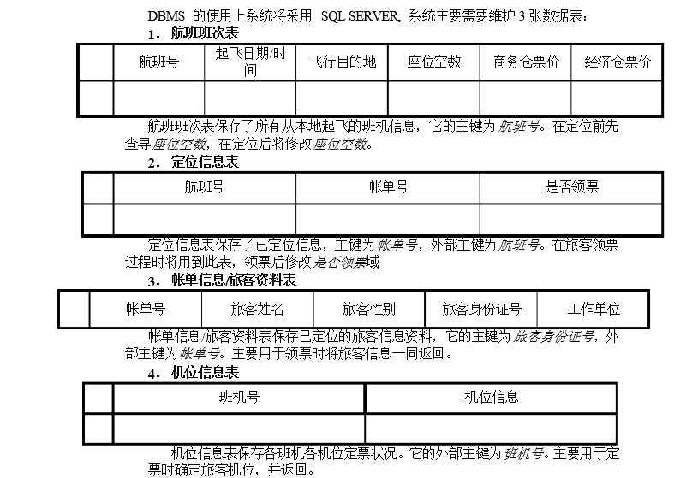
5.2物理结构设计
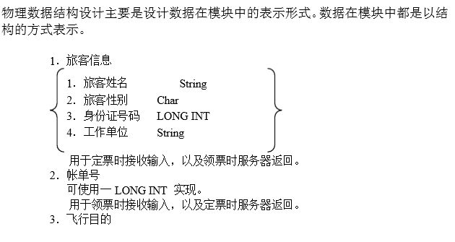

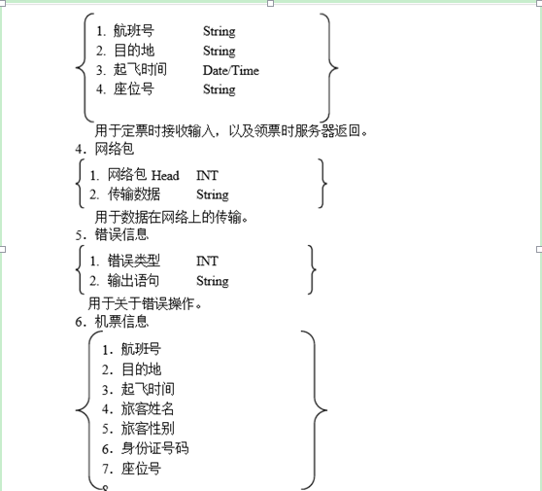
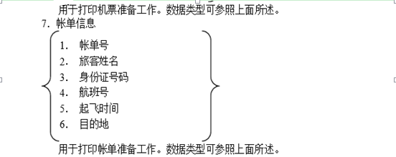

5.3数据结构与程序的关系
服务器程序在对定票/领票进行操作时需对数据库数据库数据结构，也就是数据表进行查询和修改：在定票/
领票过程中都需要对数据库中的所有表，进行联合查询、修改。
物理数据结构主要用于各模块之间函数的信息传递。接口传递的信息将是以数据结构封装了的数据，以参数传递或返回值的形式在各模块间传输。出错信息将送入显示模块中，机票结构，帐单结构，送入打印准备模块中准备打印格式。

- 运行设计
6.1运行模块的组合
客户机程序在有输入时启动接收数据模块，通过各模块之间的调用，读入并对输入进行格式化。在接收数据模块得到充分的数据时，将调用网络传输模块，将数据通过网络送到服务器，并等待接收服务器返回的信息。接收到返回信息后随即调用数据输出模块，对信息进行处理，产生相应的输出。
服务器程序的接收网络数据模块必须始终处于活动状态。接收到数据后，调用数据处理/查询模块对数据库进行访问，完成后调用网络发送模块，将信息返回客户机。
6.2运行控制
运行控制将严格按照各模块间函数调用关系来实现。在各事务中心模块中，需对运行控制进行正确的判断，选择正确的运行控制路径。
在网络传方面，客户机在发送数据后，将等待服务器的确认收到信号，收到后，
再次等待服务器发送回答数据，然后对数据进行确认。服务器在接到数据后发送确认
信号，在对数据处理、访问数据库后，将返回信息送回客户机，并等待确认
6.3运行时间
在软体的需求分析中，对运行时间的要求为必须对作出的操作有较快的反应。网络硬件对运行时间有最大的影响，当网络负载量大时，对操作反应将受到很大的影响。所以将采用高速ATM 网络，实现客户机与服务器之间的连接，以减少网络传输上的开销。其次是服务器的性能，这将影响对数据库访问时间即操作时间的长短，影响加大客户机操作的等待时间，所以必须使用高性能的服务器.
- 出错处理设计
7.1出错输出信息
程序在运行时主要会出现两种错误：1、由于输入信息，或无法满足要求时产生的错误，称为软错误。2、由于其他问题，如网络传输超时等，产生的问题，称为硬错误。 对于软错误，在定票/领票操作成功判断及输入数据验证模块由数据进行数据分析，判断错误类型，再生成相应的错误提示语句，送到输出模块中。对与硬错误，可在出错的相应模块中输出简单的出错语句，并将程序重置。返回输入阶段。
出错信息必须给出相应的出错原因，例： 《全部班机座位已满！》 《查无此定位信息！》等。
7.2出错处理对策
所有的客户机及服务器都必须安装不间断电源以防止停电或电压不稳造成的数据丢失的损失。若真断电时，客户机上将不会有太大的影响，主要是服务器上：在断电后恢复过程可采用SQL SERVE的日志文件，对其进行ROLLBACK 处理，对数据进行恢复。
在网络传输方面，可考虑建立一条成本较低的后备网络，以保证当主网络断路时数据的通信。
在硬件方面要选择较可靠、稳定的服务器机种，保证系统运行时的可靠性
- 安全保密设计
由于数据的传输上需要通过网络传输，为了客户资料进行保密，需要在网络的传输过程中对数据进行加密。这个工作主要是在准备网络包，及解开网络包这两个模块完成，它们各对数据进行加密及解密还原工作。
- 维护设计
维护方面主要为对服务器上的数据库数据进行维护。可使用SQL SEVER的数据库维护功能机制

